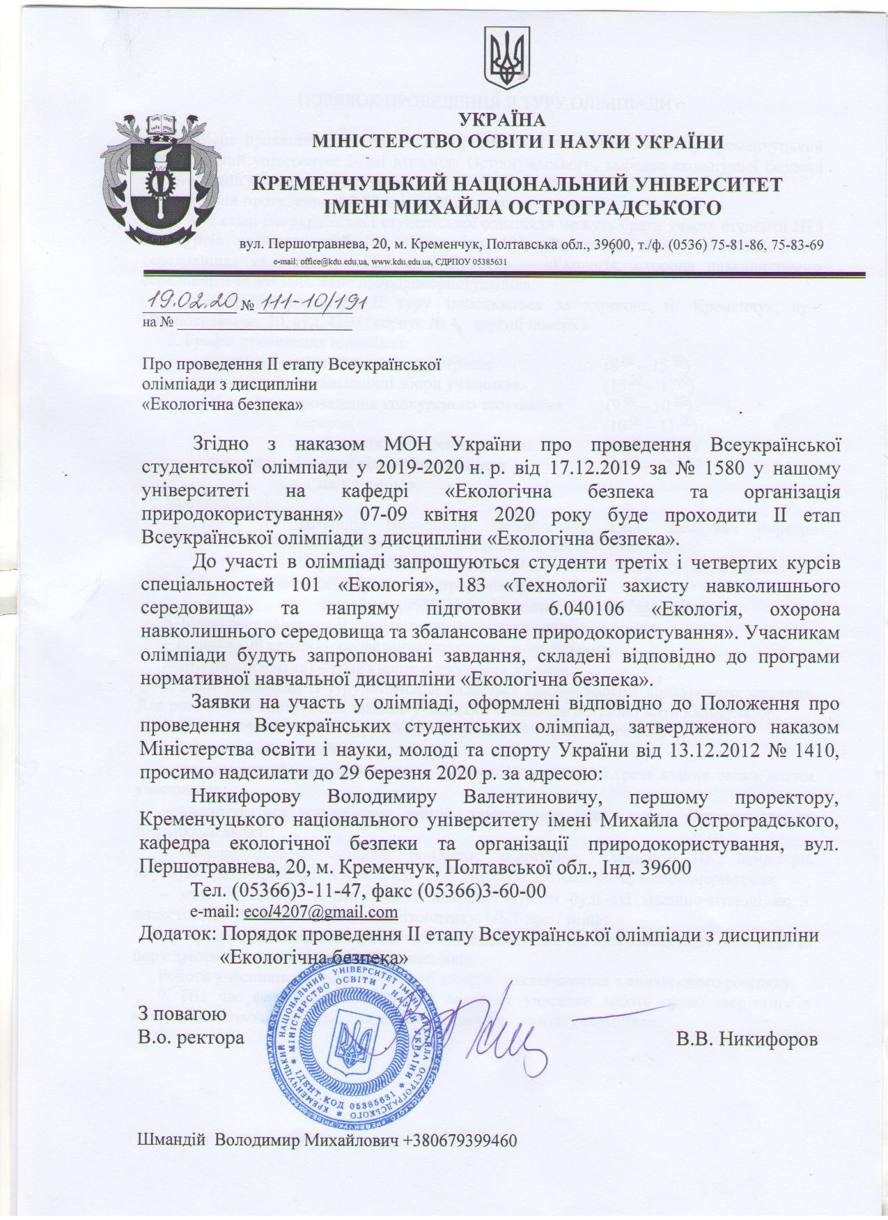

Інформаційне повідомлення

Згідно з наказом МОН України про проведення Всеукраїнської студентської олімпіади у 2019-2020 н. р. від 17.12.2019 за № 1580 у нашому університеті на кафедрі «Екологічна безпека та організація природокористування» 07-09 квітня 2020 року буде проходити ІІ етап Всеукраїнської олімпіади з дисципліни «Екологічна безпека».
До участі в олімпіаді запрошуються студенти третіх і четвертих курсів спеціальностей 101 «Екологія», 183 «Технології захисту навколишнього середовища» та напряму підготовки 6.040106 «Екологія, охорона навколишнього середовища та збалансоване природокористування». Учасникам олімпіади будуть запропоновані завдання, складені відповідно до програми нормативної навчальної дисципліни «Екологічна безпека».
Заявки на участь у олімпіаді, оформлені відповідно до Положення про проведення Всеукраїнських студентських олімпіад, затвердженого наказом Міністерства освіти і науки, молоді та спорту України від 17.12.2012 № 1580, просимо надсилати до 29 березня 2020р. за адресою:
Никифорову Володимиру Валентиновичу, першому проректору, Кременчуцького національного університету імені Михайла Остроградського, кафедра екологічної безпеки та організації природокористування, вул. Першотравнева, 20, м. Кременчук, Полтавської обл., Інд. 39600
Тел. (05366)3-11-47, факс (05366)3-60-00
e-mail: ecol4207@gmail.com
Оргкомітет олімпіади пропонує надіслати до 13.03.2020 свої проекти варіантів завдань та відповіді на них, з яких буде формуватись загальний варіант конкурсного завдання на ІІ тур олімпіади а також надати пропозиції щодо кандидатур членів журі за підписом керівника ВНЗ (відповідальні: Харламова Олена Володимирівна, тел. (05366)3-10-19, 0970710921 e-mail: ecol4207@gmail.com, Дейна Ігор Петрович тел. 0675302988, e-mail: ecol4207@gmail.com).

Також необхідно надіслати до 29 березня 2020 року заявку студентів та викладача, який їх супроводжує, на участь у ІІ турі олімпіади, на e-mail: ecol4207@gmail.com. Заповнення заявки учасника олімпіади обов’язкове.

Голова журі проф. Шмандій В.М.

ПОРЯДОК ПРОВЕДЕННЯ II ТУРУ ОЛІМПІАДИ

1. Місце проведення олімпіади: м. Кременчук Полтавської області, Кременчуцький національний університет імені Михайла Остроградського, кафедра екологічної безпеки та організації природокористування.
2. Термін проведення: 07-09 квітня 2020 року.
3. У ІІ етапі Всеукраїнської студентської олімпіади можуть брати участь студенти III і IV курсів спеціальностей 101 «Екологія», 183 «Технології захисту навколишнього середовища» та напряму підготовки 6.040106 – «Екологія, охорона навколишнього середовища та збалансоване природокористування».
4. Реєстрація учасників ІІ туру здійснюється за адресою: м. Кременчук, вул. Першотравнева, 20, ауд. 4207 (корпус № 4, другий поверх).
5. Графік проведення олімпіади:
07 квітня – заїзд учасників, реєстрація (8 ⁰⁰ – 15 ⁰⁰)
організаційні збори учасників (15 ³⁰ – 17⁰⁰)
08 квітня – проведення конкурсного тестування (9 ⁰⁰ – 10 ⁰⁰)
перерва (10 ⁰⁰ – 11 ⁰⁰)
розв’язання конкурсних завдань (11 ⁰⁰ – 12 ³⁰)
09 квітня – підбиття підсумків олімпіади (11⁰⁰ – 12 ³⁰)
від’їзд учасників
Відповідальні:
Шмандій Володимир Михайлович, д.т.н., завідувач кафедри екологічної безпеки та організації природокористування;
Харламова Олена Володимирівна, к.т.н., доцент кафедри екологічної безпеки та організації природокористування.
Тел., факс (05366)3-10-19, e-mail: ecol4207@gmail.com
6. Конкурсне завдання ІІ туру олімпіади складається з двох етапів:
− перший (08 квітня) − проведення конкурсного тестування;
− другий (08 квітня) − розв'язання конкурсних завдань.
7. Усім учасникам II туру олімпіади видається єдиний варіант конкурсного завдання. Для розв'язання конкурсних завдань учасникам олімпіади потрібно мати калькулятор.
8. Під час проведення II туру олімпіади учасникам буде заборонено:
− спілкуватися між собою;
− передавати або використовувати фрагменти відповідей, розв’язання задач іншим учасникам;
− користуватися конспектами лекцій, навчальними посібниками, підручниками та збірниками задач;
− використовувати мобільні телефони, смартфони, планшетні ПК, пейджери, ноутбуки, радіоприймачі, касетні, CD- і MP3-плеєри, фотоапарати, відеокамери тощо;
− мати із собою, а тим більше використовувати будь-які машиночитаючі носії: дискети, ZIP–диски, CD, DVD, магнітооптику, USB-носії тощо;
− у процесі олімпіади забороняється здійснювати дії, що заважають ходу олімпіади та порушують порядок і відволікають учасників.
Роботи учасників, що порушили дані вимоги, виключаються з конкурсного розгляду.
9. Під час виконання конкурсного завдання учасники мають право звертатися з питаннями щодо постановки завдань до членів Оргкомітету олімпіади.

До уваги студентів-учасників другого етапу Всеукраїнської студентської олімпіади з дисципліни «Екологічна безпека» 2020

Шановні студенти та колеги викладачі! Доводимо до Вашого відома тематику та перелік інформаційних джерел щодо підготовки до виконання завдань олімпіади.
Усім учасникам ІІ етапу олімпіади видається єдиний варіант конкурсного завдання, розроблений у повній відповідності до програми нормативної навчальної дисципліни «Екологічна безпека» (Збірник програм нормативних навчальних дисциплін освітньо-професійної програми підготовки бакалавра за напрямом «Екологія, охорона навколишнього середовища та збалансоване природокористування»: Навчальне видання /За ред.проф. Степаненка С.М. та доц. Владимирової О.Г.; - Одеськ. держ. екологічний університет. – Одеса: ТЕС, 2013-176с.)
Конкурсне завдання олімпіади складатиметься з двох етапів:
- перший – тестування;
- другий = тестування та розв’язання завдань.
Завдання першого етапу складаються з тестових питань з вибором однієї правильної відповіді. Кожна правильна відповідь оцінюється в 1 бал. Основою тестів є перелік тестових завдань з дисципліни «Екологічна безпека», що викладанні у «Збірнику тестових завдань перевірки залишкових базових знань з нормативних дисциплін освітньо-професійної програми підготовки фахівця». – Одеса: Екологія, 2011. При формуванні тестових питань використані матеріали підручників з грифом МОН «Екологічна безпека» (В.М. Шмандій, В.Ю. Некос, 2008) та «Екологічна безпека» (Шмандій В.М., Клименко М.О., Голік Ю.С., Прищепа А.М., Бахарєв В.С., Харламова О.В., 2013, 2017), Національних доповідей про стан навколишнього природного середовища в Україні (Міністерство екології та природних ресурсів України). Також включені питання, що запропоновані ЗВО України (відповідно до нашого інформаційного листа), які відповідають вище наведеним критеріям.
Завдання другого етапу включають два блоки: І – п’ять теоретико-розрахункових задач; ІІ – 25 тестових питань із множинним вибором вірної відповіді. Вони оцінюються максимально в 2 бали та 1 бал за кожну вірну відповідь відповідно.
Теоретично-розрахункові задачі охоплюють такі теми:
- «Формування екологічної небезпеки у сфері виробничо-господарської діяльності». Інформаційне джерело – підручник з грифом «Екологічна безпека» (Шмандій В.М., Клименко М.О., Голік Ю.С., Прищепа А.М., Бахарєв В.С., Харламова О.В.) 2013, 2017;
- «Оцінка рівня екологічної небезпеки», інформаційне джерело – підручник з грифомон «Екологічна безпека» (В.М. Шмандій, В.Ю. Некос) 2008;
- «Оцінка ризику впливу планової діяльності на природне середовище та здоров’я населення», інформаційне джерело – ДБН А.2.2-1-2003 (з доповненнями).
Тестові завдання з множинним вибором вірної відповіді складені відповідно до матеріалів Національних доповідей про стан навколишнього природного середовища в Україні та підручника «Екологічна безпека», 2013, 2017. Також включені питання, що запропоновані деякими ЗВО України (відповідно до нашого інформаційного листа), які відповідають вище наведеним критеріям.
Список рекомендованої літератури
1. Шмандій В.М., Некос В.Ю. Екологічна безпека. Підручник з грифом МОН. –Харків-Кременчук: ХНУ ім. В.Н. Каразіна, 2008. - 436с.
2. Шмандій В.М., Клименко М.О., Голік Ю.С., Прищепа А.М., Бахарєв В.С., Харламова О.В. Екологічна безпека. Підручник з грифом МОН. –Херсон: Олді-плюс, 2013, 2017- 366с.
3. Державні будівельні норми - ДБН А.2.2-1-2003.
4. Національна доповідь про стан навколишнього природного середовища в Україні у 2015 році. – К.: Міністерство екології та природних ресурсів України, ФОП Грінь Д.С. – 2017. – 308 с.

Заявка на участь
у II етапі Всеукраїнської студентської олімпіади
з дисципліни «Екологічна безпека»

Назва ЗВО ________________________________________________________________

Адреса ЗВО _______________________________________________________________

Учасники Всеукраїнської студентської олімпіади з дисципліни «Екологічна безпека»
Студенти :
_1.________________________________________________________________________
^{(ПІБ)}

Необхідність бронювання місць в
готелі ________________ТАК чи НІ
гуртожитку ________________ ТАК чи НІ

контактний телефон:

_2.________________________________________________________________________
^{(ПІБ)}

Необхідність бронювання місць в
готелі ________________ ТАК чи НІ
гуртожитку ________________ ТАК чи НІ
контактний телефон:

Викладач, що супроводжує

___________________________________________________________________________
^{(посада, ПІБ)}

Необхідність бронювання місць в
готелі ________________ ТАК чи НІ
гуртожитку ________________ ТАК чи НІ
контактний телефон і e-mail:

О котрій годині плануєте приїхати до КрНУ ім. Михайла Остроградського _____________

Підпис _________________________

